Resolución del Pleno del Instituto de Transparencia, Acceso a la Información Pública y Protección de Datos Personales del Estado de México y Municipios, con domicilio en Metepec, Estado de México, a seis de julio de dos mil veintidós.
Visto el expediente relativo al recurso de revisión 04004/INFOEM/IP/RR/2022 interpuestos por xxxxxx xxxxx xxxx, el cual en lo sucesivo se le denominara LA RECURRENTE, en contra de la respuesta a la solicitud de información con número de folio 00039/OASNAUCAL/IP/2022, por parte del Organismo Público Descentralizado para la Prestación de Los Servicios de Agua Potable Alcantarillado y Saneamiento del Municipio de Naucalpan de Juárez, en lo sucesivo EL SUJETO OBLIGADO; se procede a dictar la presente resolución, con base en lo siguiente.
A N T E C E D E N T E S
1. SOLICITUD. Con fecha veintidós de febrero de dos mil veintidós, LA RECURRENTE, presentó a través del Sistema de Acceso a la Información Mexiquense (SAIMEX) ante EL SUJETO OBLIGADO, solicitud de acceso a la información pública, registrada bajo el número de expediente 00039/OASNAUCAL/IP/2022, mediante el cual solicitó información en el siguiente tenor:
“Deseo conocer cantidad de dinero recaudada por Oapas de enero 2022 a la Fecha y especificando cómo se ha ido gastando“(Sic)
2. RESPUESTA. Con fecha dieciséis de marzo del dos mil veintidós, el SUJETO OBLIGADO otorgó, a través del SAIMEX, respuesta a la solicitud de acceso a la información de la siguiente manera:
“En respuesta a la solicitud recibida, nos permitimos hacer de su conocimiento que con fundamento en el artículo 53, Fracciones: II, V y VI de la Ley de Transparencia y Acceso a la Información Pública del Estado de México y Municipios, le contestamos que:
. Distinguida Ciudadana: En respuesta a su solicitud de Información, con Número de Folio 00039/OASNAUCAL/IP/2022, mediante la cual requirió lo siguiente: “Deseo conocer cantidad de dinero recaudada por Oapas de enero 2022 a la Fecha y especificando cómo se ha ido gastando” (sic). Dicha solicitud fue turnada a la Dirección de Administración y Finanzas, por ser el área competente para su atención. La respuesta entregada por el área responsable es la siguiente: “DISTINGUIDO CIUDADANO, LE COMENTO QUE LA INFORMACION SOLICITADA SERA CARGADA AL PORTAL IPOMEX UNA VEZ ENTREGADA ANTE EL ORGANO SUPERIOR DE FISCALIZACIÓN DEL ESTADO DE MEXICO, YA QUE LA MISMA SE REPORTA DE MANERA TRIMESTRAL Y PODRA CONSULTARLA DESPUES DEL 15 DE ABRIL DEL PRESENTE EJERCICIO FISCAL” (SIC). La liga para que usted pueda acceder a dicha consulta es la siguiente: https://www.ipomex.org.mx/ipo3/lgt/indice/OASNAUCALPAN/art_92_xlvii_a.web Lo anterior se hace de su conocimiento de conformidad con lo dispuesto en los artículos 50, 51, 52, 53 fracciones II, III IV, V VI XIV, 162, 163 y demás aplicables de la Ley de Transparencia y Acceso a la Información Pública del estado de México y Municipios. Sin otro particular le reitero mi más atenta y distinguida consideración, quedando a sus órdenes para cualquier duda o aclaración en las oficinas centrales de este Organismo ubicadas en Avenida San Luis Tlatilco número 19, Fraccionamiento Parque Industrial Naucalpan, Naucalpan de Juárez, Estado de México, C.P. 53489. Tel: 53711900 ext. 3015.
ATENTAMENTE
LIC. EN DERECHO LIDIA SHIMASAKI MARTINEZ” (Sic).
3. RECURSO DE REVISIÓN. Inconforme con la respuesta del SUJETO OBLIGADO, en fecha dieciséis de marzo de dos mil veintidós, LA RECURRENTE interpuso el recurso de revisión, el cual fue registrado en el sistema electrónico con el expediente número 04004/INFOEM/IP/RR/2022, en el cual manifiesta, lo siguiente:
- Acto Impugnado:
“no contestaron mi solicitud evadiendo la respuesta” [sic]
- Razones o Motivos de Inconformidad:
“no me entregaron la información requerida manifestando que la poder consultar hasta el 15 de abril en una liga” [sic]
4. TURNO. De conformidad con el artículo 185 Fracción I de la Ley Transparencia y Acceso a la Información Pública, el recurso de revisión número 04004/INFOEM/IP/RR/2022 fue turnado a la Comisionada Guadalupe Ramírez Peña; a efecto de presentar al Pleno el proyecto de resolución correspondiente.

5. ADMISIÓN. En fecha veintidós de marzo de dos mil veintidós, en términos de lo dispuesto en el artículo 185 fracciones I, II y IV de la Ley de Transparencia y Acceso a la Información Pública del Estado de México y Municipios, se admitió a trámite el recurso de revisión al rubro indicado.
6. INFORME JUSTIFICADO O MANIFESTACIONES. El treinta y uno de marzo de dos mil veintidós, se recibió, a través del Sistema de Acceso a la Información Mexiquense (SAIMEX), el Informe Justificado del SUJETO OBLIGADO, a través del siguiente archivo electrónico:
1 RECURSO DE REVISION 04004.pdf: Oficio de fecha treinta y uno de marzo de dos mil veintidós signado por la Lic. Lidia Shimasaki Martinez, Subgerente de Transparencia, mediante el cual describe el expediente electrónico que forma parte del SAIMEX, así como los argumentos que considero pertinentes para solicitar el sobreseimiento del presente recurso de revisión, por lo que se anexa el primer oficio a manera de ejemplo:

xxxxxx xxxxx xxxx
3 STOP.M.UT080.2022.pdf: Oficio de fecha veintitrés de febrero de dos mil veintidós signado por la Lic. Lidia Shimasaki Martinez, Subgerente de Transparencia, mediante el cual, solicita a la Directora de Administración y Finanzas, otorgue respuesta a la solicitud de acceso a la información con número de folio 00039/OASNAUCAL/IP/2022, como se observa a continuación:
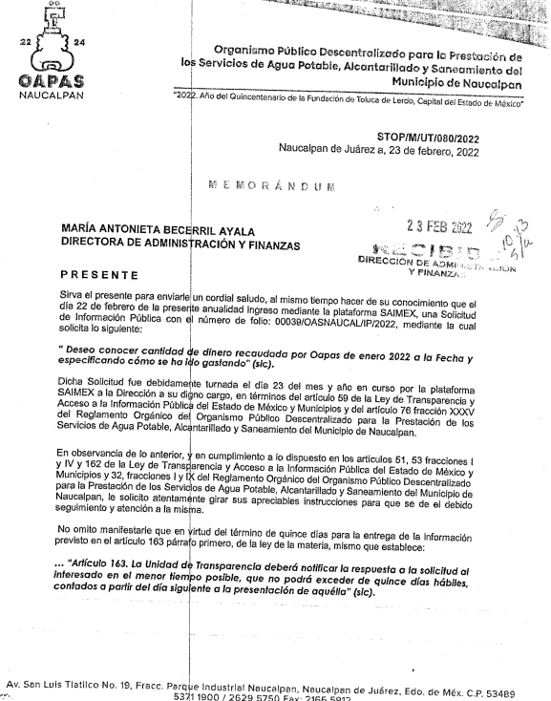
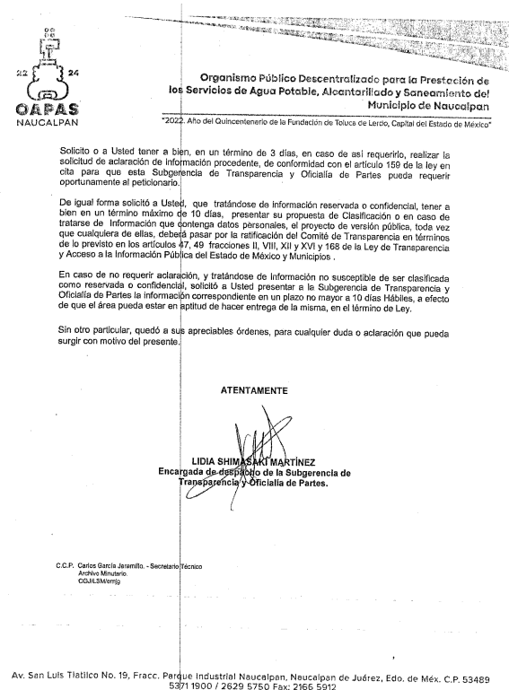
4 STOP.M.UT.123.2022.pdf: Oficio de fecha veintitrés de febrero de dos mil veintidós signado por la Lic. Lidia Shimasaki Martinez, Subgerente de Transparencia, mediante el cual, solicita a la Directora de Administración y Finanzas, realice las manifestaciones que considere pertinentes para atender el presente recurso de revisión a efecto de confirmar o modificar su respuesta, por lo cual se procede a adjuntar el oficio en mención:
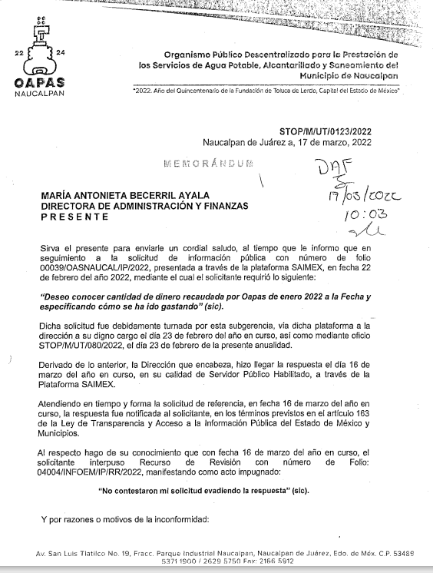
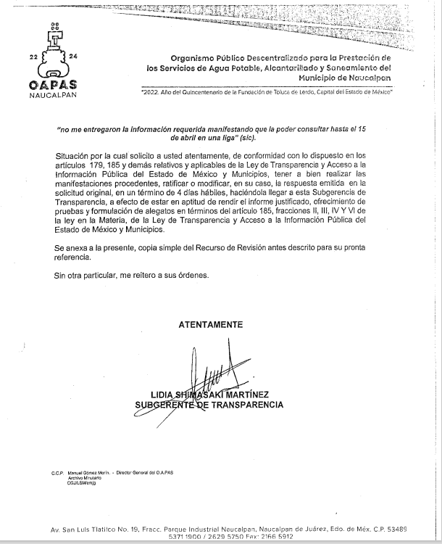
2 NOMBRAMIENTO LIDIA SHIMASAKI MARTINEZ.pdf: Nombramiento de Lidia Shimasaki Martínez, Subgerente de Transparencia:

5 DAF-340-2022.pdf: Oficio de fecha veintinueve de marzo de dos mil veintidós signado por María Antonieta Becerril Ayala, Directora de Administración y Finanzas, mediante el cual menciona que otorga a la respuesta recurrida por la particular, en donde expresa que entregara la información cuando esté debidamente verificada por el Órgano Superior de Fiscalización, ya que la información es generada de manera trimestral, por lo que adjunta la liga electrónica que dirige al IPOMEX, del SUJETO OBLIGADO, misma que podrá visualizar una vez sea cargada en el periodo correspondiente.
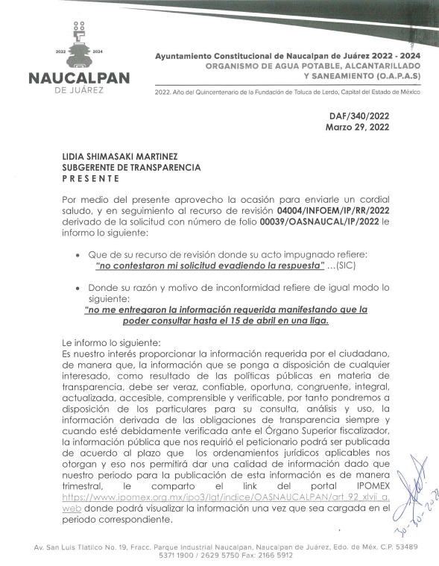

7. AMPLIACIÓN DEL PLAZO PARA EMITIR RESOLUCIÓN. En fecha veintiocho de junio de dos mil veintidós, se amplió el término para resolver el recurso de revisión en términos del artículo 181 párrafo tercero de la Ley de Transparencia y Acceso a la Información Pública del Estado de México y Municipios.
Este organismo garante no pasa por alto justificar, que el plazo pare emitir la resolución en el presente asunto encuentra justificación en el alto número de recursos de revisión recibidos dentro del primer semestre del año dos mil veintidós, que, en comparación con los recibidos el año pasado dentro del mismo periodo, se ha incrementado aproximadamente un 400%, circunstancia atípica que ha rebasado las capacidades técnicas y humanas del personal encargado de la proyección de las resoluciones a dichos medios de impugnación.

Por ello, es menester precisar que si bien se ha excedido el plazo para resolver el presente medio de impugnación, de conformidad con la ley de la materia, el plazo para emitir la resolución se encuentra justificado en los elementos para medir la razonabilidad de asuntos conforme a los parámetros establecidos por diversos órganos jurisdiccionales federales, aplicables también en procedimientos análogos, como el que nos ocupa.

Así, en términos de lo que establecen los artículos 8.1 y 25 de la Convención Americana sobre Derechos Humanos, los recursos deben ser sencillos y resolverse en el menor tiempo posible, tomando en consideración la dilación total del procedimiento; esto es, en un plazo razonable.

En ese sentido, el legislador fijó los términos procesales en las leyes, de manera general, sin que pudiera prever la variada gama de casos que son resueltos por los órganos jurisdiccionales o cuasi jurisdiccionales, tanto por la complejidad de los hechos, como por el número de casos que conocen.

Por ello, excepcionalmente, si un asunto es resuelto con posterioridad a los plazos señalados por la norma debe analizarse la razonabilidad del tiempo necesario para su resolución atentos a los siguientes criterios:

- Complejidad del Asunto: La complejidad de la prueba, la pluralidad de sujetos procesales, el tiempo transcurrido, las características y contexto del recurso.

- Actividad Procesal del interesado. Acciones u omisiones del interesado.

- Conducta de la Autoridad: Las Acciones u omisiones realizadas en el procedimiento. Así como si la autoridad actuó con la debida diligencia.

d) La afectación generada en la situación jurídica de la persona involucrada en el proceso: Violación a sus derechos humanos.

De modo que, cuando se trate de un asunto excepcional, por alguna o todas las características mencionadas; o bien, cuando el ingreso de asuntos al órgano jurisdiccional o cuasi jurisdiccional respectivo supere notoriamente al que podría considerarse normal, debe concluirse que es una excluyente de responsabilidad en relación con la actuación del funcionario, como ha acontecido en el caso que nos ocupa.

Argumento que encuentra sustento en la jurisprudencia P./J. 32/92 emitida por el Pleno de la Suprema Corte de Justicia de la Nación de rubro “TÉRMINOS PROCESALES. PARA DETERMINAR SI UN FUNCIONARIO JUDICIAL ACTUÓ INDEBIDAMENTE POR NO RESPETARLOS SE DEBE ATENDER AL PRESUPUESTO QUE CONSIDERÓ EL LEGISLADOR AL FIJARLOS Y LAS CARACTERÍSTICAS DEL CASO.”, visible en la Gaceta del Seminario Judicial de la Federación con el registro digital 205635.

Razones por las cuales cabe concluir que, la resolución al recurso de revisión se solventa hasta esta fecha, debido a que existe una excesiva carga de trabajo en desproporción a la capacidad de los recursos materiales y humanos con que cuenta este Instituto para atender la enorme demanda de usuarios que acuden para que se les garantice su Derecho de acceso a la información Pública y Protección de Datos Personales, aunado a la complejidad de los hechos a los que se refieren, así como al volumen del expediente, la extensión de los escritos y pruebas aportadas y desahogadas por las partes; lo que impide la tramitación de los recursos dentro de los términos legales previamente establecidos por la Ley, por tratarse de causas de fuerza mayor.
Al respecto, también son de considerar los criterios sostenidos por el Cuarto Tribunal Colegiado en Materia Administrativa del Primer Circuito, cuyos rubros y datos de identificación son los siguientes:

“PLAZO RAZONABLE PARA RESOLVER. DIMENSIÓN Y EFECTOS DE ESTE CONCEPTO CUANDO SE ADUCE EXCESIVA CARGA DE TRABAJO.” consultable en el Seminario Judicial de la Federación y su gaceta, con el registro digital 2002351.

“PLAZO RAZONABLE PARA RESOLVER. CONCEPTO Y ELEMENTOS QUE LO INTEGRAN A LA LUZ DEL DERECHO INTERNACIONAL DE LOS DERECHOS HUMANOS.”, visible en el Seminario Judicial de la Federación y su gaceta, con el registro digital 2002350.
Por ello, este organismo garante comprometido con la tutela de los derechos humanos confiados, señala que este plazo legal para resolver el presente asunto, resulta de carácter excepcional.

8. CIERRE DE INSTRUCCIÓN. En fecha treinta de junio de dos mil veintidós, con fundamento en lo establecido en los artículos 185, fracción VI de la Ley de Transparencia y Acceso a la Información Pública del Estado de México y Municipios y 30, fracción IV del Reglamento Interior del Instituto de Transparencia, Acceso a la Información Pública y Protección de Datos Personales del Estado de México y Municipios, al no existir trámite pendiente por realizar y haber sido sustanciados el medios de impugnación se acordó el cierre de instrucción y se procede a formular la resolución que en derecho corresponda.

En razón de que fue debidamente sustanciado el expediente electrónico y no existe diligencia pendiente de desahogo, se emite la Resolución que conforme a Derecho proceda, de acuerdo con los siguientes:

CONSIDERANDOS:

PRIMERO. COMPETENCIA. Este Instituto de Transparencia, Acceso a la Información Pública y Protección de Datos Personales del Estado de México y Municipios, es competente para conocer y resolver el presente recurso de revisión, conforme a lo dispuesto en los artículos 6, apartado A, fracción IV, de la Constitución Política de los Estados Unidos Mexicanos; 5, párrafos trigésimo, trigésimo primero y trigésimo segundo, fracciones IV y V, de la Constitución Política del Estado Libre y Soberano de México; artículos 1, 2 fracción II, 13, 29, 36 fracciones I y II, 176, 178, 179, 181 párrafo tercero y 185, 186 y 188 de la Ley de Transparencia y Acceso a la Información Pública del Estado de México y Municipios; y 10, 7, 9 fracciones I y XXIV y 11, del Reglamento Interior del Instituto de Transparencia, Acceso a la Información Pública y Protección de Datos Personales del Estado de México y Municipios.

SEGUNDO. OPORTUNIDAD Y PROCEDIBILIDAD DEL RECURSO DE REVISIÓN. Previo al estudio del fondo del asunto, se procede a analizar los requisitos de oportunidad y procedibilidad que deben reunir los recursos de revisión interpuestos, previstos en los artículos 178 y 180 de la Ley de Transparencia y Acceso a la Información Pública del Estado de México y Municipios.

El recurso de revisión fue interpuesto dentro del plazo de quince días hábiles, previsto en el artículo 178 de la Ley de Transparencia y Acceso a la Información Pública del Estado de México y Municipios, toda vez que el SUJETO OBLIGADO remitió la respuesta a las solicitud de información el día dieciseis de marzo de dos mil veintidós, mientras que la RECURRENTE interpuso el recurso de revisión en la misma fecha que se pronunció la respuesta, circunstancia que no es determinante para declararlo extemporáneo, toda vez que el tiempo concedido es para delimitar el término en que puede impugnarse la respuesta, lo cual no impide que se presente antes de iniciado el plazo previsto, una vez conocida la respuesta.

Resulta aplicable el siguiente criterio de este Organismo Garante que se robustece con la jurisprudencia número la./J.41/2015 (l0a.), Décima época, sustentada por la Primera Sala de la Suprema Corte de Justicia de la Nación, visible en la página 569, libro 19, tomo I, de la Gaceta del Semanario Judicial de la Federación, del mes de junio de 2015, cuyo rubro y texto esgrimen:

"RECURSO DE RECLAMACIÓN. SU INTERPOSICIÓN NO ES EXTEMPORÁNEA SI SE REALIZA ANTES DE QUE INICIE EL PLAZO PARA HACERLO.
Conforme al artículo 104, párrafo segundo, de la Ley de Amparo, el recurso de reclamación podrá interponerse por cualquiera de las partes, por escrito, dentro del término de tres días siguientes al en que surta efectos la notificación de la resolución impugnada. Ahora bien, dicho numeral sólo refiere que el aludido medio de defensa no puede hacerse valer después de tres días, por tanto, no impide que el escrito correspondiente se presente antes de iniciado ese término.
De ahí que si dicho recurso se interpone antes de que inicie el plazo para hacerlo, su presentación no es extemporánea…"(Sic)

En ese sentido, al considerar la fecha en que se formuló la solicitud y la fecha en la que respondió a ésta el SUJETO OBLIGADO; así como, en la que se interpuso el recurso de revisión, éste se encuentra dentro de los márgenes temporales previstos en el citado precepto legal.

Ahora bien, del análisis efectuado se advierte que resulta procedente la interposición del recurso y se concluye la acreditación plena de todos y cada uno de los elementos formales exigidos por el artículo 180 de la Ley de Transparencia y Acceso a la Información Pública del Estado de México y Municipios en vigor, en atención a que fue presentado mediante el formato visible EL SAIMEX.

Finalmente, resulta procedente la interposición del recurso, según lo aducido por el RECURRENTE en sus razones o motivos de inconformidad, de acuerdo al artículo 179, fracción I de la Ley de Transparencia y Acceso a la Información Pública del Estado de México y Municipios; que a la letra dice:
“Artículo 179. El recurso de revisión es un medio de protección que la Ley otorga a los particulares, para hacer valer su derecho de acceso a la información pública, y procederá en contra de las siguientes causas:
…
I. La negativa a la información solicitada;” (Sic)
TERCERO. MATERIA DE LA REVISIÓN. De la revisión a las constancias y documentos que obran en el expediente electrónico se advierte, que el tema sobre el que este Organismo Garante de Transparencia y Acceso a la Información se pronunciará será: verificar si la respuesta otorgada por el SUJETO OBLIGADO es adecuada y suficiente para satisfacer el derecho de acceso a la información pública de la parte RECURRENTE, o en su defecto, en caso de ser procedente, ordenar la entrega de información oportuna.

CUARTO. ESTUDIO DEL ASUNTO. Es conveniente resaltar que la Ley de Transparencia de la Entidad, señala expresamente que toda la información generada, administrada o en posesión de los Sujetos Obligados, derivado del ejercicio de sus atribuciones debe ser accesible de manera permanente a cualquier persona, ello en privilegio del principio de máxima publicidad, en razón de que tiene el carácter de ser pública, tal y como se lee a continuación:
“Artículo 4. El derecho humano de acceso a la información pública es la prerrogativa de las personas para buscar, difundir, investigar, recabar, recibir y solicitar información pública, sin necesidad de acreditar personalidad ni interés jurídico.
Toda la información generada, obtenida, adquirida, transformada, administrada o en posesión de los sujetos obligados es pública y accesible de manera permanente a cualquier persona, en los términos y condiciones que se establezcan en los tratados internacionales de los que el Estado mexicano sea parte, en la Ley General, la presente Ley y demás disposiciones de la materia, privilegiando el principio de máxima publicidad de la información. Solo podrá ser clasificada excepcionalmente como reservada temporalmente por razones de interés público, en los términos de las causas legítimas y estrictamente necesarias previstas por esta Ley.”
De lo anterior, se desprende que los Sujetos Obligados tienen la obligación o deber de atender las solicitudes de acceso a la información pública que se les hagan de su conocimiento y proporcionar la información pública que obren en su poder como así lo establece el artículo 12 de la Ley de Transparencia y Acceso a la Información Pública del Estado de México y Municipios, el cual a la letra dice:
“Artículo 12. Quienes generen, recopilen, administren, manejen, procesen, archiven o conserven información pública serán responsables de la misma en los términos de las disposiciones jurídicas aplicables.
Los sujetos obligados sólo proporcionarán la información pública que se les requiera y que obre en sus archivos y en el estado en que ésta se encuentre. La obligación de proporcionar información no comprende el procesamiento de la misma, ni el presentarla conforme al interés del solicitante; no estarán obligados a generarla, resumirla, efectuar cálculos o practicar investigaciones.
Lo anterior, refiere a que el derecho de acceso a la información pública se satisface en aquellos casos en que se entregue el documento en que conste la información pública, toda vez que, los Sujetos Obligados no tienen el deber de generar, poseer o administrar la información pública a un grado de detalle; esto es, que no tienen la obligación de generar un documento ad hoc, para satisfacer el derecho de acceso a la información pública.
Aunado a ello el artículo 24 de la Ley de la materia, dispone que los Sujetos Obligados sólo proporcionarán la información pública que generen, administren o posean en el ejercicio de sus atribuciones; por consiguiente, la información pública se encuentra a disposición de cualquier persona, lo que implica que es deber de los Sujetos Obligados, garantizar el derecho de acceso a la información pública.
En conclusión, el derecho de acceso a la información pública, consiste en que la información solicitada conste en un documento en cualquiera de sus formas, a saber: expedientes, reportes, estudios, actas, resoluciones, oficios, correspondencia, acuerdos, directivas, directrices, circulares, contratos, convenios, instructivos, notas, memorandos, estadísticas o bien, cualquier otro registro que documente el ejercicio de las facultades, funciones y competencias de los Sujetos Obligados; los que, podrán estar en cualquier medio, sea escrito, impreso, sonoro, visual, electrónico, informático u holográfico de conformidad con el artículo 3, fracción XI de la Ley de la materia, el cual señala lo siguiente:
“Artículo 3. Para los efectos de la presente Ley se entenderá por:
…
XI. Documento: Los expedientes, reportes, estudios, actas, resoluciones, oficios, correspondencia, acuerdos, directivas, directrices, circulares, contratos, convenios, instructivos, notas, memorandos, estadísticas o bien, cualquier otro registro que documente el ejercicio de las facultades, funciones y competencias de los sujetos obligados, sus servidores públicos e integrantes, sin importar su fuente o fecha de elaboración. Los documentos podrán estar en cualquier medio, sea escrito, impreso, sonoro, visual, electrónico, informático u holográfico;…”

Siendo aplicable, el Criterio de interpretación en el orden administrativo número 0002-11, emitido por Acuerdo del Pleno del Instituto de Transparencia y Acceso a la Información Pública del Estado de México y Municipios; publicado en el Periódico Oficial del Gobierno del Estado Libre y Soberano de México “Gaceta del Gobierno”, el diecinueve de octubre de dos mil once, cuyo rubro y texto refieren lo siguiente:
“CRITERIO 0002-11
INFORMACIÓN PÚBLICA, CONCEPTO DE, EN MATERIA DE TRANSPARENCIA. INTERPRETACIÓN SISTEMÁTICA DE LOS ARTÍCULOS 2°, FRACCIÓN V, XV, Y XVI, 3°, 4°, 11 Y 41. De conformidad con los artículos antes referidos, el derecho de acceso a la información pública, se define en cuanto a su alcance y resultado material, el acceso a los archivos, registros y documentos públicos, administrados, generados o en posesión de los órganos u organismos públicos, en virtud del ejercicio de sus funciones de derecho público, sin importar su fuente, soporte o fecha de elaboración.
En consecuencia el acceso a la información se refiere a que se cumplan cualquiera de los siguientes tres supuestos:
1) Que se trate de información registrada en cualquier soporte documental, que en ejercicio de las atribuciones conferidas, sea generada por los Sujetos Obligados;
2) Que se trate de información registrada en cualquier soporte documental, que en ejercicio de las atribuciones conferidas, sea administrada por los Sujetos Obligados, y
3) Que se trate de información registrada en cualquier soporte documental, que en ejercicio de las atribuciones conferidas, se encuentre en posesión de los Sujetos Obligados.”
Ahora bien, previo al estudio del presente asunto, es conveniente recordar que la parte solicitante requirió al SUJETO OBLIGADO, le proporcionara lo siguiente:
- Cantidad de dinero recaudada de enero a la fecha de la solicitud (veintidós de febrero de dos mil veintidós) y especificando cómo se ha ido gastando.
Por su parte EL SUJETO OBLIGADO, respondió que la información solicitada será cargada al portal IPOMEX una vez entregada ante el Órgano Superior de Fiscalización del Estado de México, ya que la misma se reporta de manera trimestral y podrá consultarla después del 15 de abril del presente ejercicio fiscal, adjuntando al mismo tiempo la siguiente liga electrónica, https://www.ipomex.org.mx/ipo3/lgt/indice/OASNAUCALPAN/art_92_xlvii_a.web, en la que se observa lo siguiente:
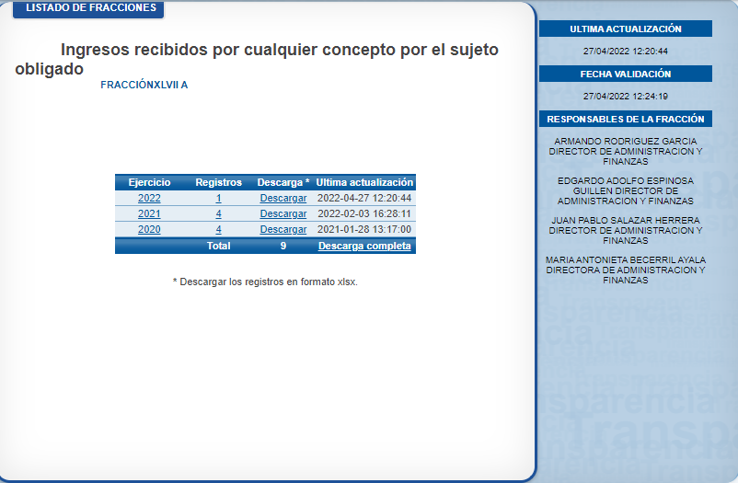
Conocida la respuesta por el particular, al no estar conforme con los términos de la misma, presentó el recurso de revisión que nos ocupa, mediante el cual señaló como motivo de inconformidad, en lo medular que no le entregaron la información solicitada.
Cabe precisar que una vez notificado el recurso de revisión al SUJETO OBLIGADO, remitió su informe justificado mediante el cual ratifica su respuesta primigenia, de igual manera la ahora RECURRENTE fue omiso en emitir sus manifestaciones.
Una vez precisado lo que antecede, es necesario analizar la Ley de Fiscalización Superior del Estado de México, toda vez que señala que los municipios que conforman el Estado de México, entre ellos el SUJETO OBLIGADO, es considerado como ente fiscalizable, como así lo señala el artículo 4 fracción II de la Ley de Fiscalización Superior del Estado de México, el cual señala:
“Artículo 4. Son sujetos de fiscalización:
…
- Los municipios del Estado de México…” (Sic)

Asimismo, el ordenamiento legal referido señala en su artículo 8, fracción XI, que el Órgano Superior de Fiscalización del Estado de México, tiene como una de sus atribuciones el de emitir los Lineamientos Integración del Informe Trimestral de los Sujetos de Fiscalización Municipales , como así se advierte a continuación:

“Artículo 8. El Órgano Superior tendrá las siguientes atribuciones:
…
XI. Establecer los lineamientos, criterios, procedimientos, métodos y sistemas para las acciones de control y evaluación, necesarios para la fiscalización de las cuentas públicas y los informes trimestrales…” (Sic)

Dentro de los cuales ubicamos en su módulo uno la información contable financiera como se advierte en las siguientes imágenes sustraídas de dichas políticas de los ejercicios fiscales 2021 y 2022, que versan en el mismo tenor:
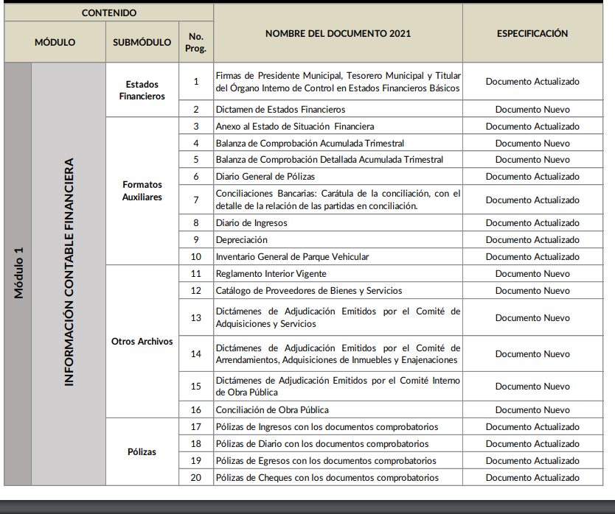

De la imagen antes referida, se desprende que en el Submódulo de Pólizas contiene los documentos denominados Pólizas de Ingresos y Pólizas de Egresos, los cuales serían los documentos que colmarían lo solicitado por la parte RECURRENTE, toda vez que contiene los ingresos recaudados y cómo se ha ido gastando respectivamente como se muestra a continuación:
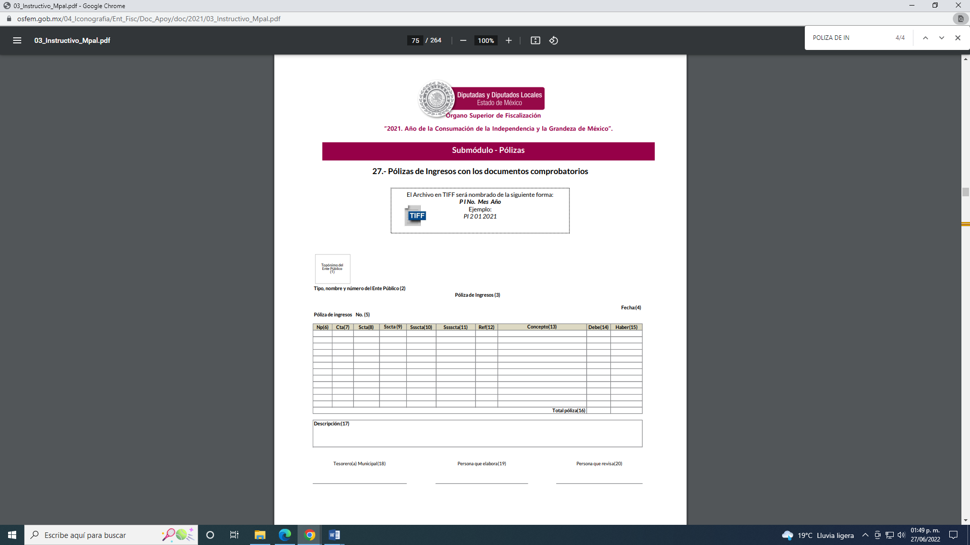

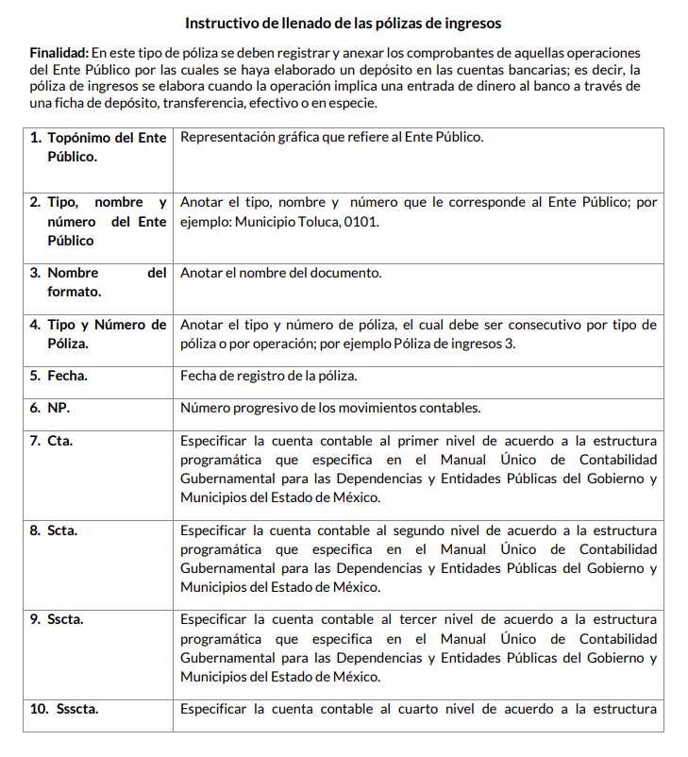
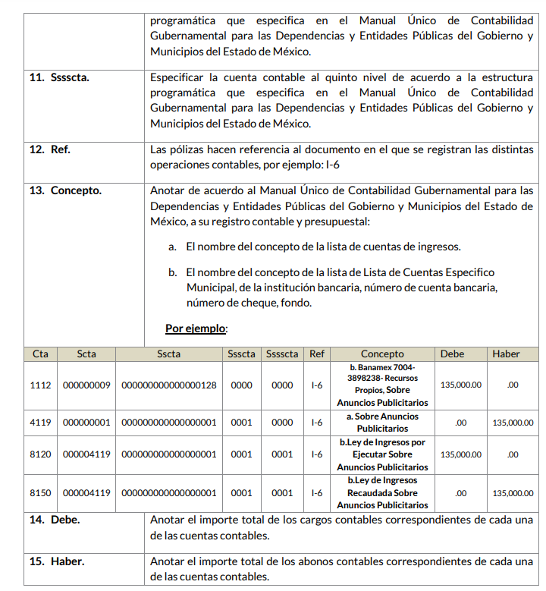
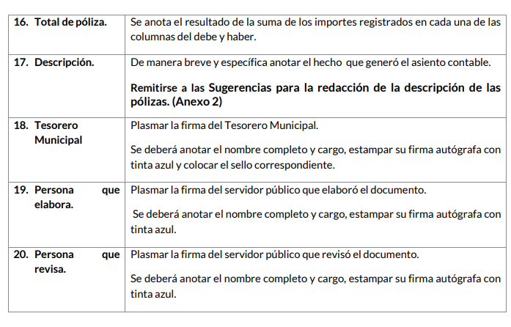
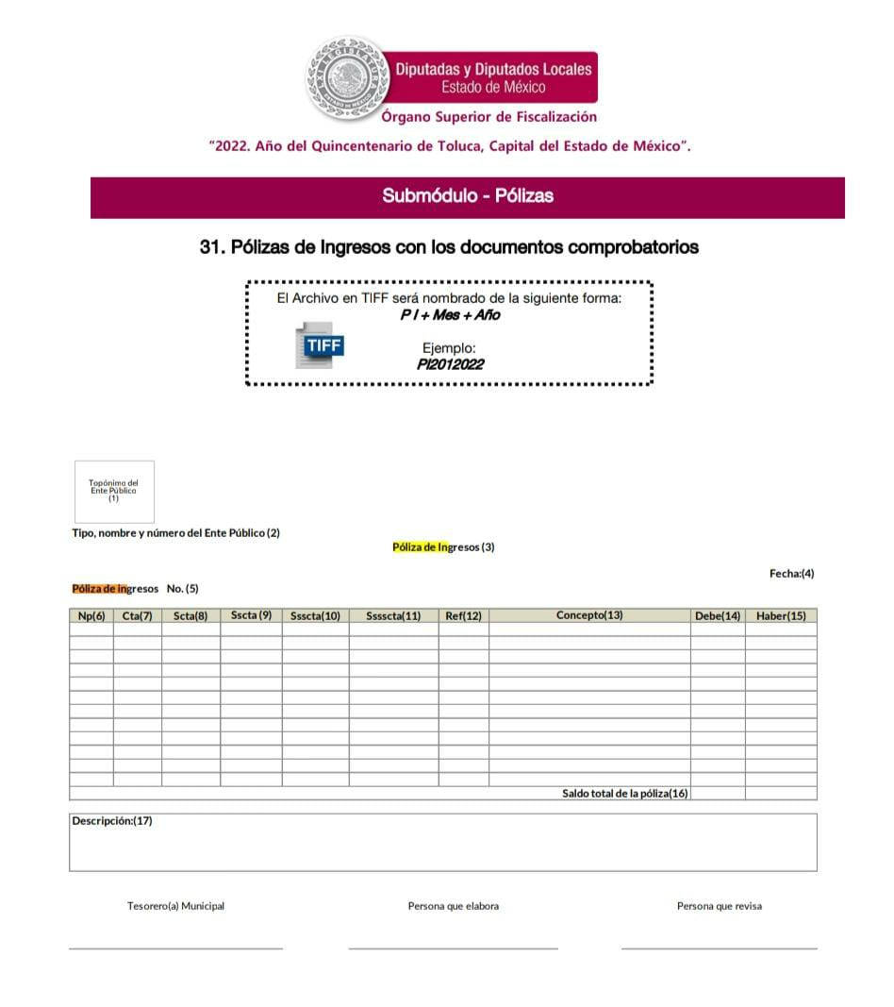
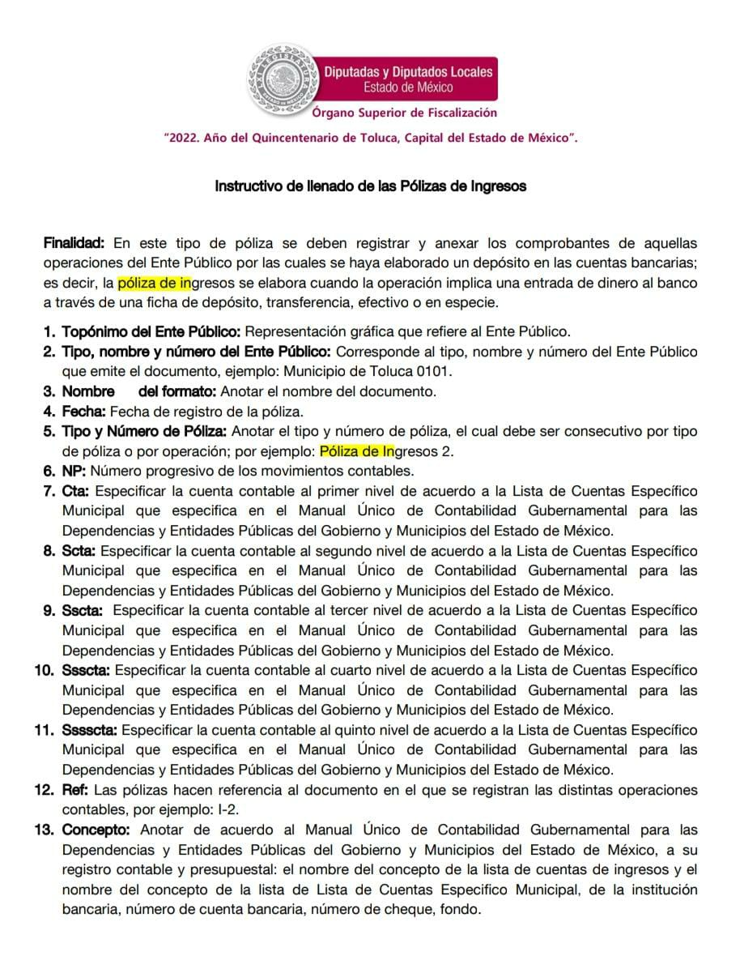
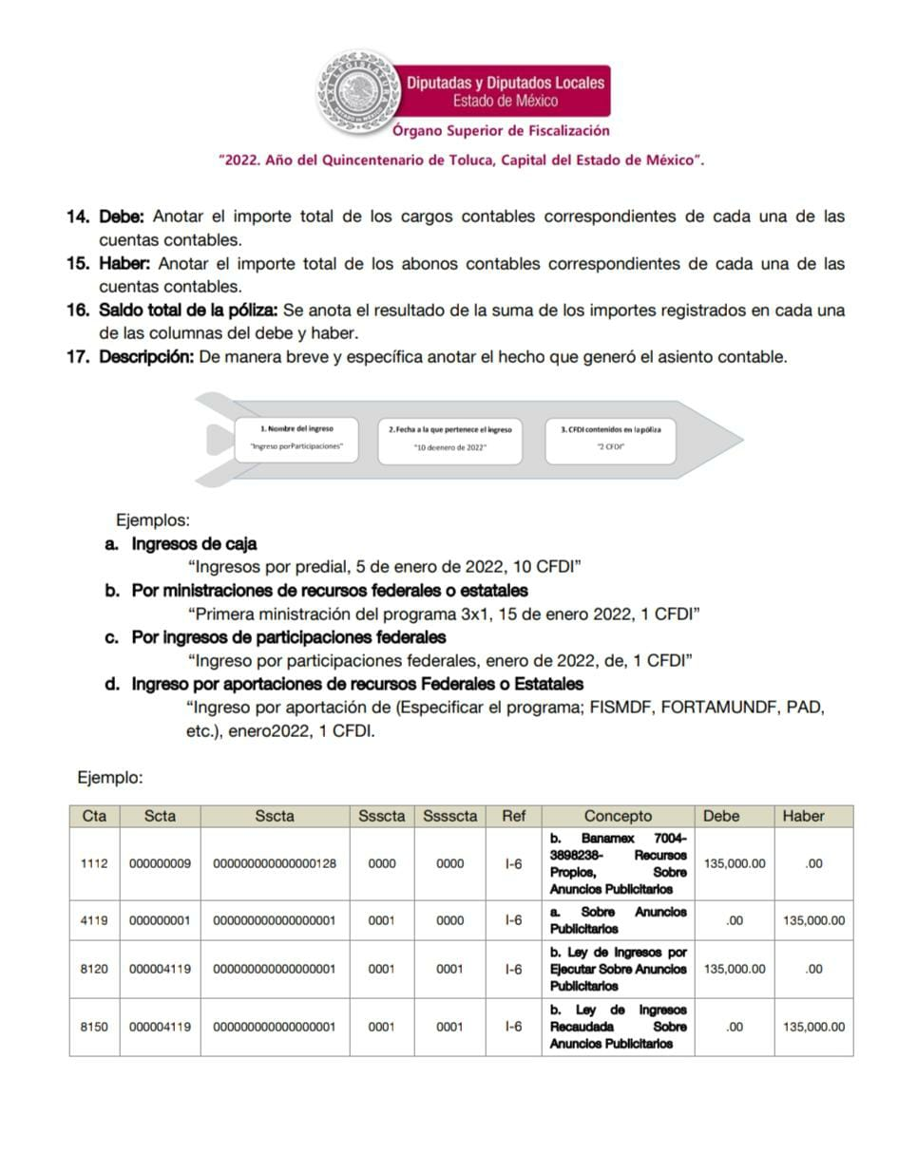

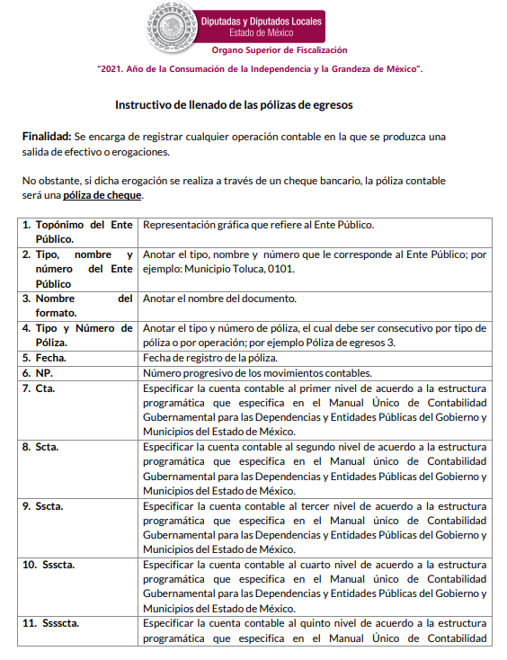

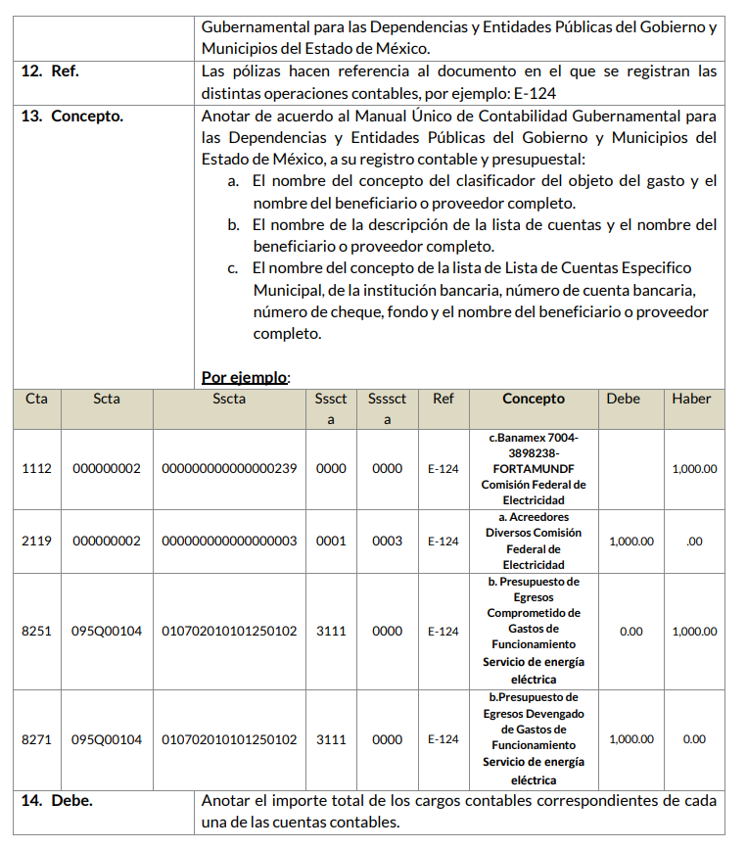

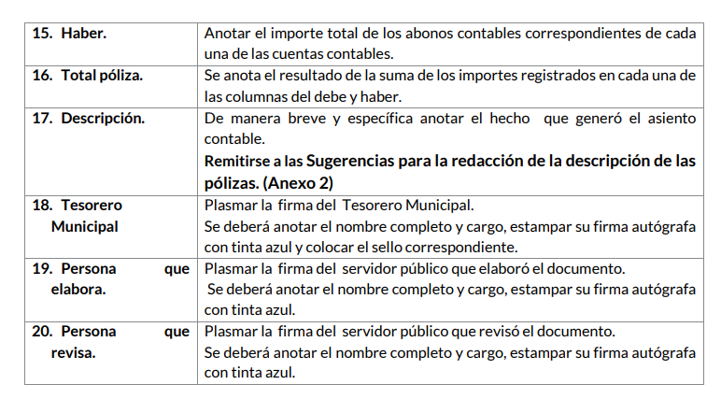
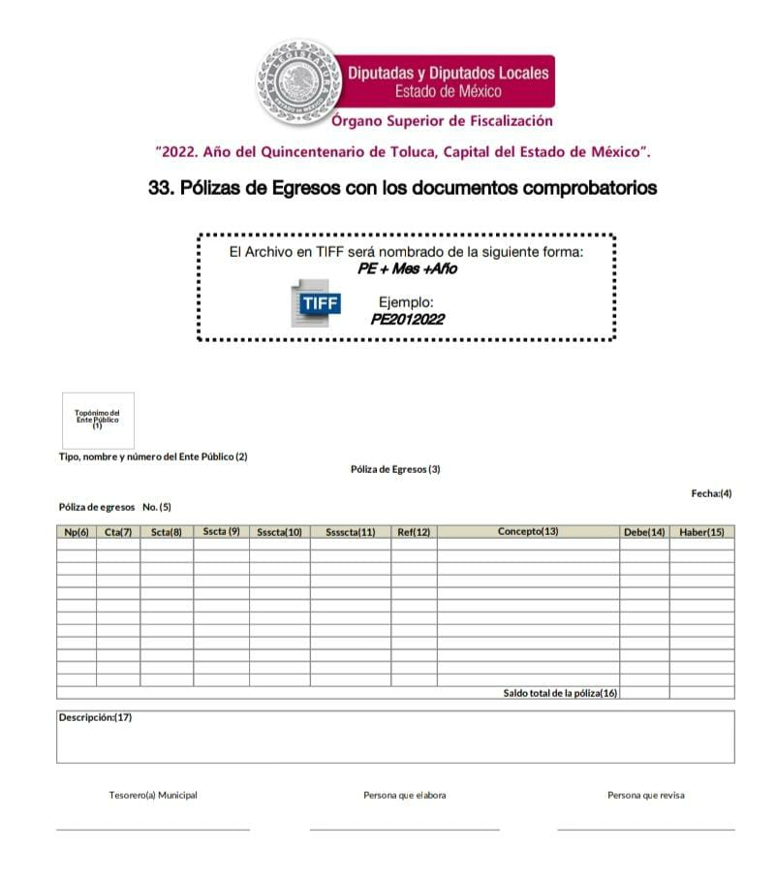
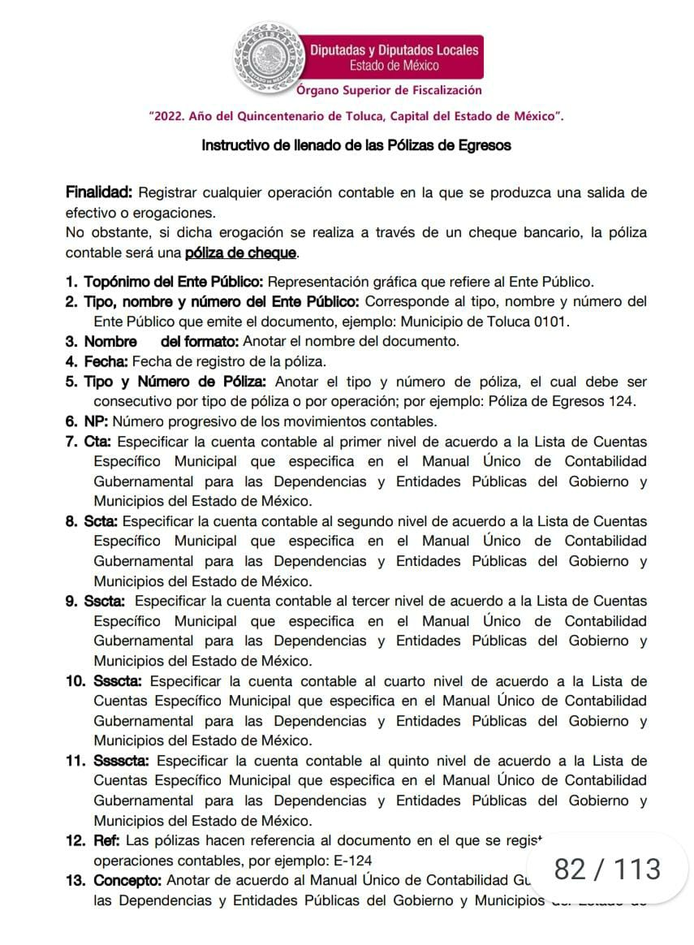
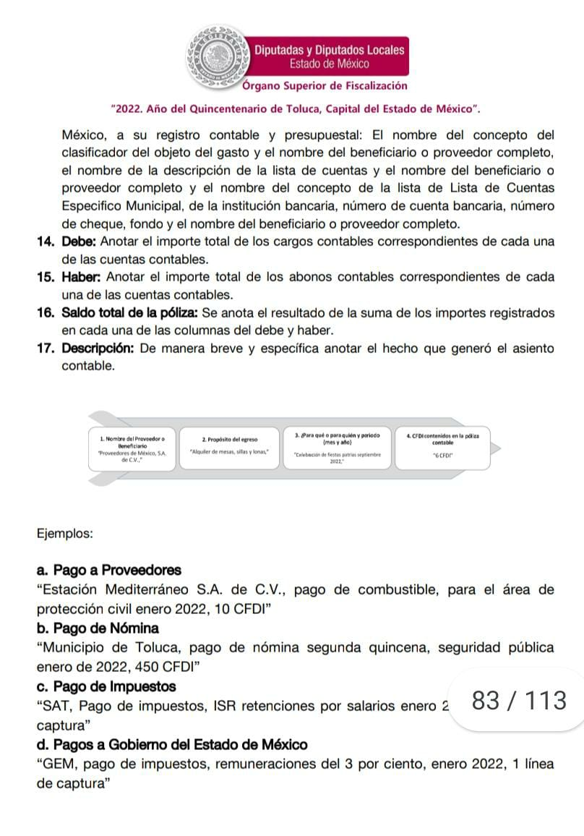
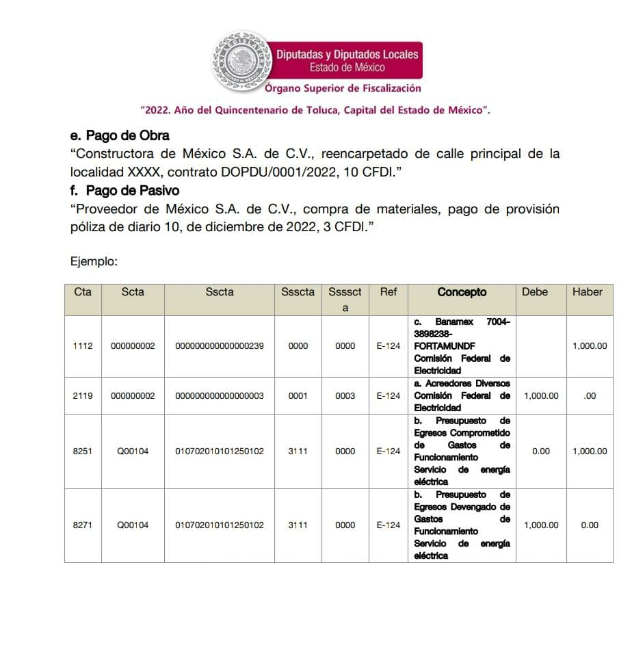

Por otro lado, respecto de las pólizas contable que amparen o comprueben el gasto erogado, es necesario referir que los artículos 342, 343, 344 y 345 del Código Financiero del Estado de México y Municipios, disponen el sistema y las políticas que deben seguirse para llevar el registro contable y presupuestal de las operaciones financieras, en los siguientes términos:
“Artículo 342.- - El registro contable del efecto patrimonial y presupuestal de las operaciones financieras, se realizará conforme al sistema y a las disposiciones que se aprueben en materia de planeación, programación, presupuestación, evaluación y contabilidad gubernamental.
En el caso de los municipios, el registro a que se refiere el párrafo anterior, se realizará conforme al sistema y a las disposiciones en materia de planeación, programación, presupuestación, evaluación y contabilidad gubernamental, que se aprueben en el marco del Sistema de Coordinación Hacendaria del Estado de México.
Artículo 343.- - El sistema de contabilidad debe diseñarse sobre base acumulativa total y operarse en forma que facilite la fiscalización de los activos, pasivos, ingresos, egresos y, en general, que posibilite medir la eficacia del gasto público, y contener las medidas de control interno que permitan verificar el registro de la totalidad de las operaciones financieras.
El sistema de contabilidad sobre base acumulativa total, se sustentará en las normas emitidas por el Consejo Nacional de Armonización Contable.
Artículo 344.- Los Entes Públicos, a través de cualquiera de sus unidades administrativas, de acuerdo con su naturaleza jurídica y según corresponda, registrarán contablemente el efecto patrimonial y presupuestal de las operaciones financieras que realicen, en el momento en que ocurran, con base en el sistema y políticas de registro establecidas, en el caso de los Municipios, se hará por la Tesorería.
Todo registro contable y presupuestal deberá estar soportado con los documentos comprobatorios originales o en medios electrónicos, los que deberán permanecer en custodia y conservación de los Entes Públicos a través de las unidades administrativas que ejercieron el gasto y a disposición de los Órganos de Fiscalización locales y federales, según corresponda, así como de los órganos internos de control, por un término de cinco años, contados a partir del ejercicio presupuestal siguiente al que corresponda, en el caso de los Municipios, dicha obligación corresponderá a la Tesorería.
Tratándose de documentos de carácter histórico, se estará a lo dispuesto por la legislación de la materia.
…
Artículo 345.- Las Dependencias y sus unidades administrativas; deberán conservar la documentación contable del año en curso y la de ejercicios anteriores, cuyas cuentas públicas hayan sido revisadas y fiscalizadas y la remitirán al Archivo Contable Gubernamental en un plazo que no excederá de seis meses. Tratándose de los comprobantes fiscales digitales, estos deberán estar agregados en forma electrónica a cada póliza de registro contable.
Los poderes Legislativo y Judicial, los Organismos Autónomos y las Entidades Públicas, de acuerdo con su naturaleza jurídica y según corresponda, deberán conservar la documentación contable del año en curso y la de ejercicios anteriores, cuyas cuentas públicas hayan sido revisadas y fiscalizadas, en sus propios Archivos Contables. Tratándose de los comprobantes fiscales digitales, estos deberán estar agregados en forma electrónica a cada póliza de registro contable.
El plazo señalado en este artículo empezará a contar a partir de la publicación en el Periódico Oficial, del decreto correspondiente.”
De una interpretación sistemática de los artículos transcritos, se desprende primeramente que el registro contable del presupuestal de las operaciones financieras se realizará conforme al sistema y a las disposiciones que se aprueben en materia de planeación, programación, presupuestación, evaluación y contabilidad gubernamental.

Al respecto, si bien es cierto que el Código Financiero del Estado de México y Municipios establece la obligación de los Municipios para llevar los registros contables y presupuestales; también lo es que, dicho ordenamiento jurídico no establece que debemos entender por registro contable y presupuestal; sin embargo, el “Glosario de Términos para el Proceso de Planeación, Programación, Presupuestación y Evaluación en la Administración Pública”, elaborado por el Grupo de Trabajo de Sistemas de Información Financiera, Contable y Presupuestal de la Comisión Permanente de Funcionarios Fiscales del Instituto para el Desarrollo Técnico de las Haciendas Públicas, INDETEC, señalan las siguientes definiciones de las palabras registro contable y registro presupuestario:

“REGISTRO CONTABLE
Asiento que se realiza en los libros de contabilidad de las actividades relacionadas con el ingreso y egresos de un ente económico.”
“REGISTRO PRESUPUESTARIO
Asiento contable de las erogaciones realizadas por las dependencias y entidades con relación a la asignación, modificación y ejercicio de los recursos presupuestarios que se les hayan autorizado.”

Como bien se desprende de las definiciones, los registros contables y presupuestarios son asientos o anotaciones contables que se realizan tanto de los ingresos como de los egresos, a decir se trata de un control financiero que en el que se reconoce la obligación del Tesorero de llevar dicho registro.

Por otra parte, se establece que el sistema de contabilidad sobre base acumulativa total se sustentará en los principios de contabilidad gubernamental.
Igualmente, los preceptos legales citados señalan que los Sujetos Obligados deben contar con una unidad administrativa que registra contablemente el efecto patrimonial y presupuestal de las operaciones financieras que realizan, en el momento en que ocurran, con base en el sistema y políticas de registro establecidas.

Correlativo a lo anterior, es preciso referir una definición de póliza contable, la cual, primeramente, no está definida en el Código Financiero del Estado de México y Municipios; no obstante, el ya mencionado Glosario la define como:

“PÓLIZA CONTABLE
Documento en el cual se asientan en forma individual todas y cada una de las operaciones desarrolladas por una institución, así como la información necesaria para la identificación de dichas operaciones.”

Así, se advierte que la póliza contable constituye un registro contable y presupuestal con el que cuentan los Municipios para el registro de operaciones relacionadas con ingresos y egresos y se anexan los documentos o comprobantes que justifiquen las anotaciones y cantidades en ellas registradas, lo que permite la identificación plena de dichas operaciones.

En este sentido, existen diversos tipos de pólizas contables de acuerdo a las operaciones realizadas, dentro de las cuales, encontramos las pólizas de egresos e ingresos, las primeras son aquellas en las cuales se anotan diariamente las operaciones que representan gastos, es decir, salidas de dinero para el SUJETO OBLIGADO, las que además, deben encontrarse acompañadas de las documentales que sirven de soporte de dicho movimiento, en atención a las segundas, registran todas la entradas de dinero independientemente de la modalidad, ya sea en efectivo, transferencia, cheque o pagaré, mediante la expedición de facturas.

Atento a lo anterior, como ya ha sido mencionado en la normatividad antes citada, todo registro contable y presupuestal deberá estar soportado con los documentos comprobatorios originales, como lo son las facturas o comprobantes fiscales digitales por internet, mismos que deberán permanecer en custodia y conservación de la Unidad Administrativa correspondiente y a disposición del Órgano Superior de Fiscalización del Estado de México; por un término de cinco años contados a partir del ejercicio presupuestal siguiente al que corresponda, tal y como se establece en el Código Financiero del Estado de México.

Así, se puede advertir que, de la información requerida, los documentos que pueden satisfacer el requerimiento del particular serían precisamente los registros contables acompañados de los documentos o comprobantes que justifiquen las anotaciones y cantidades en ellas registradas.

Además de lo antes mencionado, resulta importante mencionar que el Reglamento Orgánico del Organismo Público Descentralizado para la Prestación de los Servicios de Agua Potable, Alcantarillado y Saneamiento del Municipio de Naucalpan, precisa lo siguiente:

Artículo 94.- La Jefatura de Unidad de Ingresos estará a cargo de un Titular a quien se le denominará Jefe de Unidad de Ingresos y para el ejercicio de sus funciones tendrá las atribuciones siguientes:
I. Elaborar diariamente la póliza de ingresos recaudados;
II. Realizar los reportes de ingreso diario, semanal, mensual y anual;
Artículo 95.- La Jefatura de Unidad de Egresos será responsable de realizar los pagos del organismo para su adecuado funcionamiento.
(…)
VII. Integrar a la póliza de egresos, fotocopia del cheque original, para su debido cotejo;

Por lo anterior se determina que SUJETO OBLIGADO, realiza de igual manera una póliza de ingresos y de egresos de forma continua.

Además, de que la información que se ordena, es de interés general y de alcance público, puesto que la ciudadanía tiene derecho a saber cuál es el gasto ejercido para el pago de remuneraciones por servicios personales al realizar las funciones públicas; esto es, su acceso permite transparentar la aplicación de los recursos públicos que son otorgados para el cumplimiento de sus funciones, ello conforme a lo dispuesto por los artículos 7 y 23 de la Ley de Transparencia y Acceso a la Información Pública del Estado de México y Municipios, que establece como deber de los Sujetos Obligados el hacer pública toda la información respecto a los montos y nombres de las personas a quienes se entreguen recursos públicos y con ello transparentar la forma, términos, causas y finalidad en la disposición de esos recursos; precepto legal que es del tenor siguiente:

“Artículo 7. El Estado de México garantizará el efectivo acceso de toda persona a la información en posesión de cualquier entidad, autoridad, órgano y organismo de los poderes Ejecutivo, Legislativo y Judicial, órganos autónomos, partidos políticos, fideicomisos y fondos públicos, así como de cualquier persona física, jurídico colectiva o sindicato que reciba y ejerza recursos públicos o realice actos de autoridad en el ámbito de competencia del Estado de México y sus municipios.
Artículo 23. Son sujetos obligados a transparentar y permitir el acceso a su información y proteger los datos personales que obren en su poder:
(…)
IV. Los ayuntamientos y las dependencias, organismos, órganos y entidades de la administración municipal;
(…)
Los sujetos obligados deberán hacer pública toda aquella información relativa a los montos y las personas a quienes entreguen, por cualquier motivo, recursos públicos, así como los informes que dichas personas les entreguen sobre el uso y destino de dichos recursos.
Los servidores públicos deberán transparentar sus acciones así como garantizar y respetar el derecho de acceso a la información pública.” [Sic]

En este contexto, para este pleno, el SUJETO OBLIGADO, tiene la obligación de generar, administrar y poseer la información solicitada por la hoy RECURRENTE, por lo que en este sentido se trata de información pública que debe obrar en los archivos del citado Sujeto Obligado. Por lo que con fundamento en los artículos 11, 12 y último párrafo del 24 de la Ley de Transparencia estatal al ser información pública es que se debió entregar a la hoy RECURRENTE, razones por las cuales lo procedente es ordenar, la entrega del documento donde conste del uno de enero al veintidós de febrero de dos mil veintidós, la cantidad recaudada y, la documentación que comprueben el destino o ejecución de los ingresos, en términos de lo señalado por el considerando quinto del presente fallo.

QUINTO. VERSIÓN PÚBLICA. Finalmente, debe señalarse que de ser el caso en que los documentos que vayan a ser entregados por el sujeto obligado, para dar cumplimiento a la presente resolución, contengan datos que deban ser clasificados, el SUJETO OBLIGADO deberá hacer la elaboración de la versión pública de tales documentos a fin de satisfacer el derecho de acceso a la información pública del recurrente sin menoscabo al derecho a la protección de los datos personales de terceros.
Para efectos de la elaboración de la versión pública se deberá observar lo dispuesto por los artículos 3 fracciones IX, XX, XXI y XLV, 91, 132 fracciones II y III, y 143 fracción I de la Ley de Transparencia y Acceso a la Información Pública del Estado de México y Municipios que establecen:
“Artículo 3. Para los efectos de la presente Ley se entenderá por:
[…]
IX. Datos personales: La información concerniente a una persona, identificada o identificable según lo dispuesto por la Ley de Protección de Datos Personales del Estado de México;
XX. Información clasificada: Aquella considerada por la presente Ley como reservada o confidencial;
XXI. Información confidencial: Se considera como información confidencial los secretos bancario, fiduciario, industrial, comercial, fiscal, bursátil y postal, cuya titularidad corresponda a particulares, sujetos de derecho internacional o a sujetos obligados cuando no involucren el ejercicio de recursos públicos;
XLV. Versión pública: Documento en el que se elimine, suprime o borra la información clasificada como reservada o confidencial para permitir su acceso.
[…]
Artículo 91. El acceso a la información pública será restringido excepcionalmente, cuando ésta sea clasificada como reservada o confidencial.
Artículo 132. La clasificación de la información se llevará a cabo en el momento en que:
I. Se reciba una solicitud de acceso a la información;
II. Se determine mediante resolución de autoridad competente; o
III. Se generen versiones públicas para dar cumplimiento a las obligaciones de transparencia previstas en esta Ley.
[…]
Artículo 143. Para los efectos de esta Ley se considera información confidencial, la clasificada como tal, de manera permanente, por su naturaleza, cuando:
I. Se refiera a la información privada y los datos personales concernientes a una persona física o jurídico colectiva identificada o identificable;
II. Los secretos bancario, fiduciario, industrial, comercial, fiscal, bursátil y postal, cuya titularidad corresponda a particulares, sujetos de derecho internacional o a sujetos obligados cuando no involucren el ejercicio de recursos públicos; y
III. La que presenten los particulares a los sujetos obligados, de conformidad con lo dispuesto por las leyes o los tratados internacionales.
La información confidencial no estará sujeta a temporalidad alguna y sólo podrán tener acceso a ella los titulares de la misma, sus representantes y los servidores públicos facultados para ello.
No se considerará confidencial la información que se encuentre en los registros públicos o en fuentes de acceso público, ni tampoco la que sea considerada por la presente ley como información pública.”
Igualmente, los Lineamientos Generales en Materia de Clasificación y Desclasificación de la Información, así como para la elaboración de Versiones Públicas, emitidos por el Consejo Nacional del Sistema Nacional de Transparencia, Acceso a la Información Pública y Protección de Datos Personales, publicados en el Diario Oficial de la Federación el día quince de abril de dos mil dieciséis, tienen por objeto establecer los criterios con base en los cuales los sujetos obligados clasificarán como reservada o confidencial la información que posean, desclasificarán y generarán, en su caso, versiones públicas de expedientes o documentos que contengan partes o secciones clasificadas.
Entorno a lo que aquí nos interesa, los Lineamientos Quincuagésimo sexto, Quincuagésimo séptimo y Quincuagésimo octavo, establecen lo siguiente:
“Quincuagésimo sexto. La versión pública del documento o expediente que contenga partes o secciones reservadas o confidenciales, será elaborada por los sujetos obligados, previo pago de los costos de reproducción, a través de sus áreas y deberá ser aprobada por su Comité de Transparencia
Quincuagésimo séptimo. Se considera, en principio, como información pública y no podrá omitirse de las versiones públicas la siguiente:
I. La relativa a las Obligaciones de Transparencia que contempla el Título V de la Ley General y las demás disposiciones legales aplicables;
II. El nombre de los servidores públicos en los documentos, y sus firmas autógrafas, cuando sean utilizados en el ejercicio de las facultades conferidas para el desempeño del servicio público, y
III. La información que documente decisiones y los actos de autoridad concluidos de los sujetos obligados, así como el ejercicio de las facultades o actividades de los servidores públicos, de manera que se pueda valorar el desempeño de los mismos.
Lo anterior, siempre y cuando no se acredite alguna causal de clasificación, prevista en las leyes o en los tratados internaciones suscritos por el Estado mexicano.
Quincuagésimo octavo. Los sujetos obligados garantizarán que los sistemas o medios empleados para eliminar la información en las versiones públicas no permitan la recuperación o visualización de la misma.”
Por lo tanto, la entrega de documentos en su versión pública debe acompañarse necesariamente del Acuerdo del Comité de Transparencia que la sustente el cual debe estar debidamente fundado y motivado, en el que se expongan los fundamentos y razonamientos que llevaron al SUJETO OBLIGADO a testar, suprimir o eliminar datos de dicho soporte documental, ya que no hacerlo, se reitera que lo entregado no tendría un sustento jurídico ni resultaría ser una versión pública, sino más bien una documentación ilegible, incompleta o tachada; ya que el no justificar las causas o motivos por las que no se aprecian determinados datos -ya sea porque se testan o suprimen- deja al solicitante en estado de incertidumbre, al no conocer o comprender porque no aparecen en la documentación respectiva.
En relación directa con ello, los Lineamientos en estudio establecen los formatos para la clasificación parcial y total de los documentos, que atienden a lo siguiente:
Parcial |  | Total
Concepto | Dónde | Concepto | Dónde
Sello oficial o logotipo del sujeto obligado
Fecha de clasificación | Se anotará la fecha en la que el Comité de Transparencia confirmó la clasificación del documento, en su caso. | Fecha de clasificación | Se anotará la fecha en la que el Comité de Transparencia confirmó la clasificación del documento, en su caso.
Área | Se señalará el nombre del área del cual es titular quien clasifica. | Área | Se señalará el nombre del área de la cual es el titular quien clasifica.
Información reservada | Se indicarán, en su caso, las partes o páginas del documento que se clasifican como reservadas. Si el documento fuera reservado en su totalidad, se anotarán todas las páginas que lo conforman. Si el documento no contiene información reservada, se tachará este apartado. | Reservado | Leyenda de información RESERVADA.
Fundamento legal | Se señalará el nombre del ordenamiento, el o los artículos, fracción(es), párrafo(s) con base en los cuales se sustente la reserva. | Periodo de reserva | Se anotará el número de años o meses por los que se mantendrá el documento o las partes del mismo como reservado. Si el expediente no es reservado, sino confidencial, deberá tacharse este apartado.
Ampliación del periodo de reserva | En caso de haber solicitado la ampliación del periodo de reserva originalmente establecido, se deberá anotar el número de años o meses por los que se amplía la reserva. | Fundamento legal | Se señalará el nombre del o de los ordenamientos jurídicos, el o los artículos, fracción(es), párrafo(s) con base en los cuales se sustenta la reserva.
Confidencial | Se indicarán, en su caso, las partes o páginas del documento que se clasifica como confidencial. Si el documento fuera confidencial en su totalidad, se anotarán todas las páginas que lo conforman. Si el documento no contiene información confidencial, se tachará este apartado. | Ampliación del periodo de reserva | En caso de haber solicitado la ampliación del periodo de reserva originalmente establecido, se deberá anotar el número de años o meses por los que se amplía la reserva.
Fundamento legal | Se señalará el nombre del ordenamiento, el o los artículos, fracción(es), párrafo(s) con base en los cuales se sustente la confidencialidad. | Confidencial | Leyenda de información CONFIDENCIAL.
Rúbrica del titular del área | Rúbrica autógrafa de quien clasifica. | Fundamento legal | Se señalará el nombre del o de los ordenamientos jurídicos, el o los artículos, fracción(es), párrafo(s) con base en los cuales se sustente la confidencialidad.
Fecha de desclasificación | Se anotará la fecha en que se desclasifica el documento. | Rúbrica del titular del área | Rúbrica autógrafa de quien clasifica.
Rúbrica y cargo del servidor público | Rúbrica autógrafa de quien desclasifica. | Fecha de desclasificación | Se anotará la fecha en que se desclasifica.
 |  | Partes o secciones reservadas o confidenciales | En caso que una vez desclasificado el expediente, subsistanpartes o secciones del mismo reservadas o confidenciales, se señalará este hecho.
 |  | Rúbrica y cargo del servidor público | Rúbrica autógrafa de quien desclasifica.

Así, con fundamento en lo prescrito en los artículos 5 párrafos trigésimo, trigésimo primero y trigésimo segundo de la Constitución Política del Estado Libre y Soberano de México; 2, fracción II; 29, 36 fracciones I y II; 176, 178, 181, 185 y 186 fracción II de la Ley de Transparencia y Acceso a la Información Pública del Estado de México y Municipios, este Pleno:
R E S U E L V E:

PRIMERO. Resultan fundados los motivos de inconformidad hechos valer por EL RECURRENTE en el recurso de revisión 04004/INFOEM/IP/RR/2022, en términos del considerando cuarto.

SEGUNDO. Se REVOCA la respuesta del SUJETO OBLIGADO, se ORDENA que en términos del Considerando Cuarto y Quinto de esta resolución haga entrega, vía SAIMEX, en versión pública de ser procedente, del documento donde conste o de cuenta de:
- Del uno de enero al veintidós de febrero de dos mil veintidós:
- Cantidad recaudada por el Sujeto Obligado; y,
- Documentación que compruebe el destino o ejecución de los ingresos recaudados.
Para la entrega en versión pública, deberá emitir el Acuerdo del Comité de Transparencia en términos de la Ley de Transparencia y Acceso a la Información Pública del Estado de México y Municipios, en el que funde y motive las razones sobre los datos que se supriman o eliminen, así como de los documentos remitidos en respuesta, y se ponga a disposición de la parte Recurrente.

TERCERO. NOTIFÍQUESE vía SAIMEX la presente resolución al Titular de la Unidad de Transparencia del Sujeto Obligado, para que conforme al artículo 186 último párrafo y 189 párrafo segundo de la Ley de Transparencia y Acceso a la Información Pública del Estado de México y Municipios, dé cumplimiento a lo ordenado dentro del plazo de diez días hábiles, debiendo informar a este Instituto en un plazo de tres días hábiles siguientes sobre el cumplimiento dado a la presente resolución.
CUARTO. De conformidad con el artículo 198 de la Ley de Transparencia y Acceso a la Información Pública del Estado de México y Municipios, de considerarlo procedente, el Sujeto Obligado de manera fundada y motivada, podrá solicitar una ampliación de plazo para el cumplimiento de la presente resolución.

QUINTO. NOTIFÍQUESE vía SAIMEX al RECURRENTE, la presente resolución, así como, que de conformidad con lo establecido en el artículo 196 de la Ley de Transparencia y Acceso a la Información Pública del Estado de México y Municipios, podrá impugnarla vía Juicio de Amparo en los términos de las leyes aplicables.

ASÍ LO RESUELVE, POR UNANIMIDAD DE VOTOS, EL PLENO DEL INSTITUTO DE TRANSPARENCIA, ACCESO A LA INFORMACIÓN PÚBLICA Y PROTECCIÓN DE DATOS PERSONALES DEL ESTADO DE MÉXICO Y MUNICIPIOS, CONFORMADO POR LOS COMISIONADOS JOSÉ MARTÍNEZ VILCHIS, MARÍA DEL ROSARIO MEJÍA AYALA, SHARON CRISTINA MORALES MARTÍNEZ, LUIS GUSTAVO PARRA NORIEGA Y GUADALUPE RAMÍREZ PEÑA; EN LA VIGÉSIMA QUINTA SESIÓN ORDINARIA CELEBRADA EL SEIS DE JULIO DE DOS MIL VEINTIDÓS, ANTE EL SECRETARIO TÉCNICO DEL PLENO ALEXIS TAPIA RAMÍREZ.

“Artículo 24. Para el cumplimiento de los objetivos de esta Ley, los sujetos obligados deberán cumplir con las siguientes obligaciones, según corresponda, de acuerdo a su naturaleza: …. Los sujetos obligados solo proporcionarán la información pública que generen, administren o posean en el ejercicio de sus atribuciones.”(Sic)
Consultable en: https://www.indetec.gob.mx/delivery?srv=0&sl=3&path=/biblioteca/Especiales/386_Glosario_Terminos_Proceso_Planeacion.pdf

